**Parcours 6**

**Parcours 6 B C D F H J K L M P Q R S T V W Y Z**

**Départ :**

Quel instrument de musique avez-vous identifié dans le dessin animé « LAVA » visionné en cours de SVT ?

Réponse : U _ _ _ _ _ _

Réponse : Ukulélé

**Devinette :** **Regarde dans l’alphabet, la place de chaque lettre surlignée. Réalise l’addition de leur rang, divise le résultat par 2 et tu obtiendras la place de la lettre de la prochaine affiche.**

**K rang 11 E rang 5, addition 11+5 = 16 16/2 = 8 lettre H**

**Étape H : Le Poème de Victor Hugo**

Le poème de Victor Hugo repose sur la figure de style de la personnification. Trouve dans le vers n°14, le mot qui justifie cette affirmation

Réponse : _ _ _ _ _ _ _ _ _

Réponse : chevelure

**Devinette** **Rends-toi à l’affiche dont la lettre est grisée dans ta réponse. Etape R**

**Étape R : Les îles volcaniques de Canaries**

¿En qué isla de las canarias se sitúa el Teide?

Tenerife

**Devinette** **Repère dans l’alphabet, la première lettre du mot de ta réponse. Avance de 2 rangs et tu obtiendras la lettre de la prochaine affiche.**

**T + 2 = V**

**Étape V : La nuée ardente**

Sachant que la distance [BA] est de 2560 mètres, en combien de temps la nuée ardente va-t-elle atteindre le pied du volcan ?

Calculs :

Réponse : 32 secondes

**Devinette****Repère dans l’alphabet, la lettre située au rang correspondant à l’unité de ta réponse. C’est la lettre de ta prochaine affiche. 2 = B**

**Étape B : La structure d’un volcan**

1. Sur l’affiche, 3 mécanismes à l’origine de la formation des volcans sont présentés. Dans le dessin animé LAVA, visionné en SVT, la formation d’un nouveau volcan a eu lieu. Identifiez le mécanisme à l’origine de la formation de nouveau volcan.

Point chaud

1. Retrouve le mot correspondant à la définition suivante : eau qui jaillit à la surface après avoir été chauffée par du magma : geyser
2. Complète les mots croisés

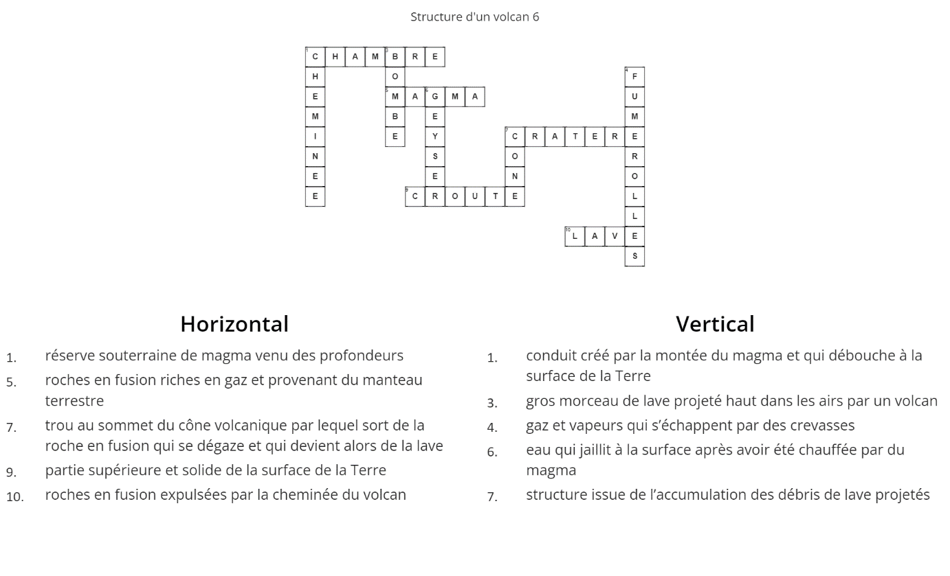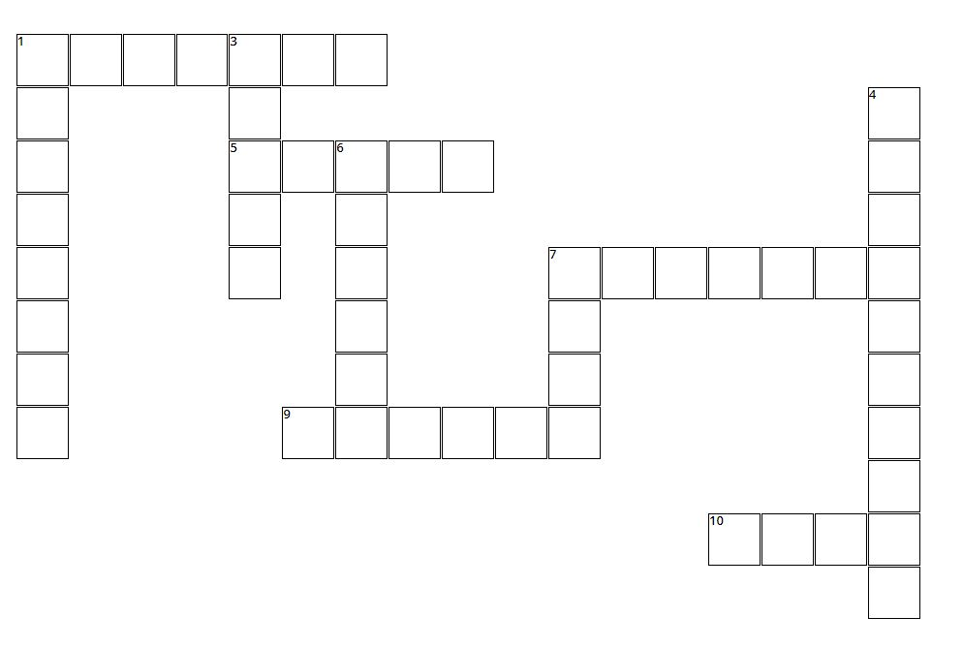

E

N

O

3

7

6

9

10

5

4

1

1. Marque ici l’indice bleu :……………………………………………

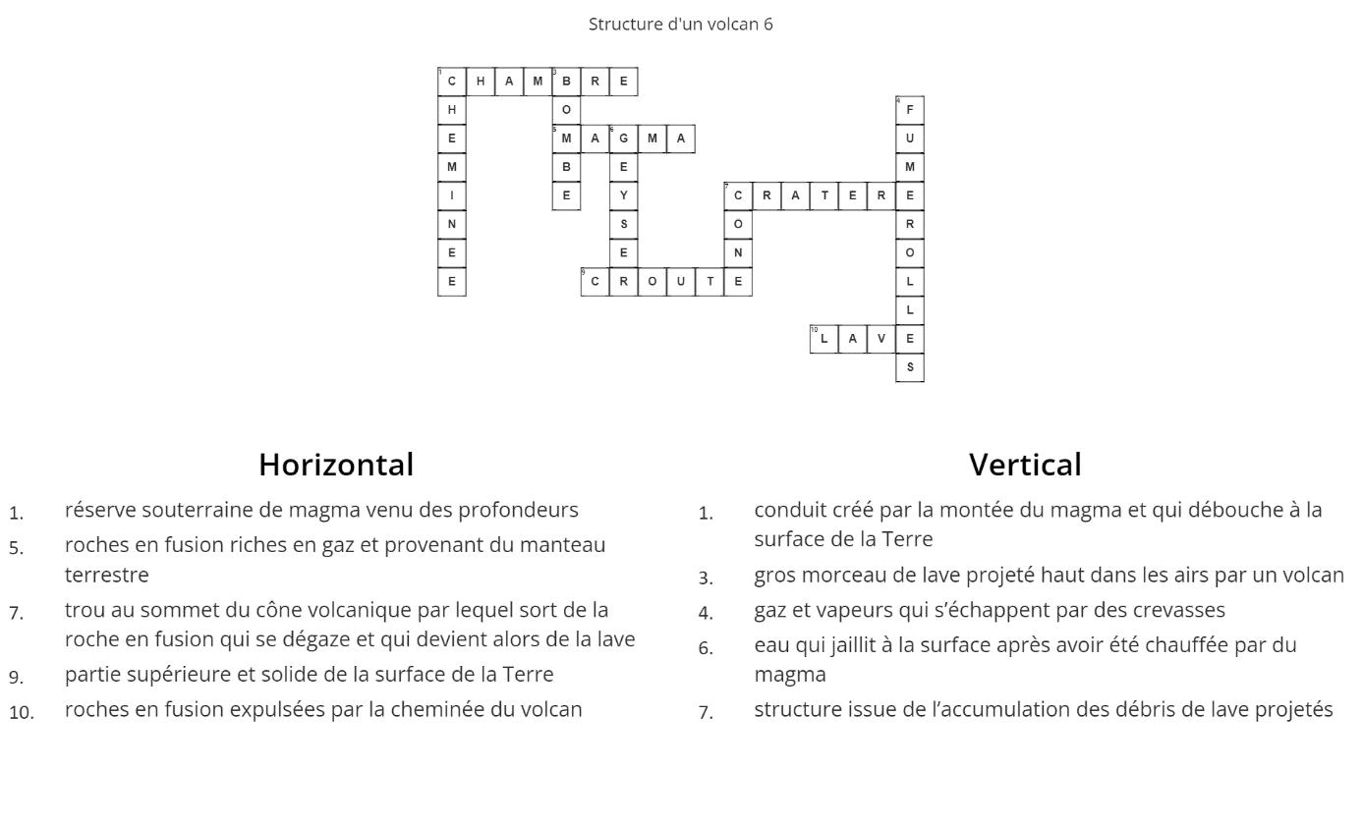

4) Marque ici l’indice bleu :……………………………………………cheminée

**Devinette  L’étape suivante correspond à la lettre que tu as écrite dans la case grise.**

**lettre Y**

**Étape Y : Gravir les volcans : La Grand Raid**

1. Sur quelle île se déroule le Grand Raid ? Ile de la Réunion
2. Quelle est la longueur de la course ? 165 km
3. Quel est le dénivelé positif de l’épreuve en Km ? 10 000 m
4. Quelle est l’altitude la moins élevée le long de la course ? 8 mètres
5. Sachant que la durée maximale de la course est de 66h, que le départ est prévu jeudi à 21h, quand a lieu l’arrivée ? dimanche 15h
6. Sachant que les meilleurs coureurs réalisent la course en 22h, calculez leur vitesse moyenne de course. (7,5 Km/h)

**Devinette** **Additionnez tous les chiffres de votre dernière réponse. Additionnez 7 au résultat et vous obtiendrez le rang dans l’alphabet, de la lettre de la prochaine affiche**

**7+5 =12**

**12+7 = 19 = lettre S**

**Étape S : Deux grands types de volcans**

Un touriste passionné de volcans a pris de nombreuses photographies de ceux-ci. Il les a triées selon leur type d’éruption : volcan effusif ou volcan explosif. Cependant il ne sait pas dans quelle catégorie placer le volcan suivant :

Volcan n° 1 = volcan de type …………………..

explosif

**Devinette  Repère la position de la 4ème lettre du mot de ta réponse, c’est la lettre de la prochaine affiche. L**

**Étape L : Mythologie et volcans**

1. Le cyclope est la personnification des volcans du bassin méditerranéen. Donne le nom d’un de ces volcans.

L’Etna

1. Ce volcan est-il effusif ou explosif ?

Effusif

1. Quelle expression justifie ta réponse ?

Il jette des pierres et vomit du feu.

**Devinette** **Dans ta réponse à la question 2, trouve la lettre qui existe en le plus grand nombre d’exemplaires. C’est la lettre de ta prochaine affiche.**

**Lettre F**

**Étape F : Une œuvre d’art**

1) Quel est le nom du peintre ?

Turner

2) Quelle est la couleur dominante ?

 Le rouge

**Devinette : Repère la première lettre du nom du peintre, recule de 4 rangs dans l’alphabet et tu obtiendras la lettre de la prochaine affiche.**

**T -4 = P**

**Étape P : Les éléments chimiques des volcans**

L’Albite est un minéral des laves issus des volcans effusifs. Elle est constituée dans l’ordre des éléments chimique présentés dans le tableau ci-dessous.

|  |  |  |
| --- | --- | --- |
| Elément chimique | Nom de l’élément | Quantité |
| Na |  |  |
| Al |  |  |
| Si |  |  |
| O |  |  |

1. Retrouve le nom de chaque élément et inscris le dans le tableau
2. Sachant qu’il y a 1 atomes de Na, qu’il y a 3 fois plus d’atomes de Si que d’Al, qu’il y a autant de Al que de Na et qu’il y a 8 fois plus de O que de Al, retrouve le nombre de chacun des atomes présents dans ce minéral.
3. Écris la formule de l’Albite : ……………………………………………………………

Devinette 2 : Pour passer à l’étape suivante, additionne le nombre total d’atomes présents dans ce minéral et multiplie-le par 2 puis retire 20. Cherche dans la classification des éléments chimiques, lequel possède cette valeur comme numéro atomique. Le symbole de cet élément chimique correspond à la prochaine étape du jeu.

Si cours de physique pas fait :

L’Albite est un minéral que l’on trouve dans des laves issues de volcans effusifs. Il est constitué de 4 sortes d’éléments chimiques dont les atomes (particule d’un élément chimique) sont présents en quantités précises.

|  |  |  |
| --- | --- | --- |
| Elément chimique | Nom de l’élément | Quantité |
| Na |  |  |
| Al |  |  |
| Si |  |  |
| O |  |  |

1. Retrouve le nom de chaque élément et inscris le dans le tableau
2. Sachant qu’il y a 1 atomes de Na, qu’il y a 3 fois plus d’atomes de Si que d’Al, qu’il y a autant de Al que de Na et qu’il y a 8 fois plus de O que de Al, retrouve le nombre de chacun des atomes présents dans ce minéral.

NaAlSi3O8

**Devinette : Pour passer à l’étape suivante, additionne le nombre total d’atomes présents dans ce minéral et multiplie-le par 2 puis retire 20. Cherche dans la classification des éléments chimiques, lequel possède cette valeur comme numéro atomique. Le symbole de cet élément chimique correspond à la prochaine étape du jeu.**

**Total : 13x 2 =26 - 20 = 6 →élément chimique le carbone C**

**Étape C : La couleur de la lave**

1. Quel est l’élément chimique qui influence la fluidité d’une lave ?

La Silice.

1. Quelle est la couleur de la lave à 10 °C ?

Noire

**Devinette : Trouve la place dans l’alphabet de la 2ème lettre du mot de ta réponse à la question 2 et additionne-la à celle de la 4ème lettre du mot de ta réponse à la question 1, retire 4 et tu trouveras l’étape suivante**

**0 15 + I 9= 24 24-4 = 20 = T**

**Étape T : Les roches volcaniques**

Morceau de coulée de lave fluide qui, tel le dessus d’une crème anglaise qui refroidit, présente des plis. Coulée pahoehoe

**Devinette : Repère la consomme qui existe en 2 exemplaires dans ta réponse. Regarde son rang dans l’alphabet, avance de 3 rangs et tu trouveras la lettre de la prochaine affiche.**

**H rang 8 8+3 = 11 lettre K**

**Étape K : Le Kilauea**

Where is this volcano located?

Is Kilauea of effusive or explosive type?

What is the Volcanic Explosivity Index (VEI) ?

Is the magma fluid or viscous?

**Devinette : Repère la première lettre de ta réponse à la dernière question. Multiplie son rang par 2 et additionne 1 : tu trouveras le rang dans l’alphabet de la lettre de l’affiche suivante.**

**Fluid rang 6 6x 2 = 12 12 +1 = 13 = lettre M**

**Étape M : Le Mont Saint Helens**

Where is this volcano located?

Is Mont St Helens of effusive or explosive type ?

What is the Volcanic Explosivity Index (VEI) ?

When was the last deadly eruption?

Is the magma fluid or viscous?

**Devinette : Additionne les indices d’explosivité du Mont St Helens et du Kilauea. Multiplie le résultat par 3, recule de 1 et tu obtiendras le rang dans l’alphabet de la lettre de la prochaine affiche.**

**5+1 = 6 6x3 = 18 18-1 = 17 = Q**

**Étape Q : Prévision et prévention des risques volcaniques**

Combien de niveaux d’alerte existe-t-il pour informer la population du risque d’éruption volcanique ?

Réponse : 4

**Devinette : Cette valeur correspond à la position dans l’alphabet de la prochaine étape. Etape D**

**Étape D : Le Toba**

1. De quand date la dernière éruption du TOBA ? 73 500 ans
2. Sur quelle île se situe le volcan TOBA ? Sumatra
3. Quel était l’indice d’explosivité de la dernière éruption du TOBA ? indice 9
4. Combien de temps dura la dernière éruption du TOBA ? 15 jours
5. Quelle a été sur le climat, la conséquence de la dernière éruption du TOBA ? un refroidissement

**Devinette : Additionne tous les chiffres de tes réponses, tu obtiens un nombre. Divise-le par 3 et tu trouveras la place dans l’alphabet de la lettre de l’affiche suivante.**

**7+3+5+9+1+5 = 30 30/3 = 10 = J**

**Étape J : Les volcans en chiffres**

1. Combien il y a-t-il de volcans actifs sur les continents ? 1500.
2. Quel volcan, par son éruption a fait baisser la température de la planète ? Le Pinatubo
3. Les poussières envoyées dans l’atmosphère par les volcans explosifs empêchent une partie des rayons du soleil d’entrer dans l’atmosphère. De combien de degrés la température globale terrestre a-t-elle diminué lors de l’éruption du Pinatubo ? -0.6 °C

**Devinette : Additionne tous les chiffres de tes réponses, tu obtiens un nombre. Multiplie-le par 2 puis additionne 2 , tu trouveras le rang dans l’alphabet de la lettre de la prochaine étape.**

**1+5+6 = 12 12x2 = 24 24+2 = 26 Z**

**Étape Z** : **L’éruption du Cumbre Vieja**

1. Sur quelle île se situe ce volcan ? La Palma
2. Ce volcan présente-t-il des éruptions explosives ou effusives ? effusives
3. Quelle superficie de l’île a été recouverte de lave ? 1250 hectares
4. De combien d’hectares l’île s’est-elle agrandie grâce à l’éruption ? 44 + 5 = 49

**Devinette : Additionne tous les chiffres de tes réponses, ajoute 2 et tu obtiendras la position dans l’alphabet de la lettre de ta dernière affiche.**

**1+2+5+4+9 =21 +2 = 23 W**

**Étape W : La surveillance de la soufrière de Montserrat BD**

En remontant vers la surface, le magma fracture le sol ce qui crée une série de mini-séismes appelé « trémor ». Quel appareil permet de les enregistrer ?

Le sismomètre